附件2
2022年度中华经典诵读网络专项培训报名方式

参培教师可选择电脑端或手机端任意一种方式完成登录报名。具体报名步骤如下：
一、电脑端报名步骤
（一）第一步：登录网站，进入申报页面。
1. 登录“泛在学习网”：http://www.mymooc.net.cn。
2. 点击顶部导航栏【教育部培训】的下拉菜单，选择【诵读培训】选项。
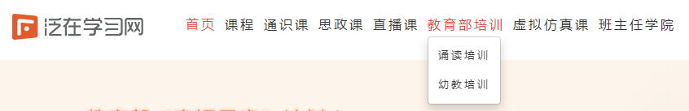
3. 点击后即可进入申报页面，按页面提示填写申报信息。如首次进入或因故中断未完成申报信息填写的选【还未申报】，如已提交申报信息，均选【我已申报】按钮。
（二）第二步：填写申报信息，报名课程。
1. 填写申报信息。填写姓名、教师资格证号、所在学校、所属区域、手机号等信息，并上传教师资格证照片。
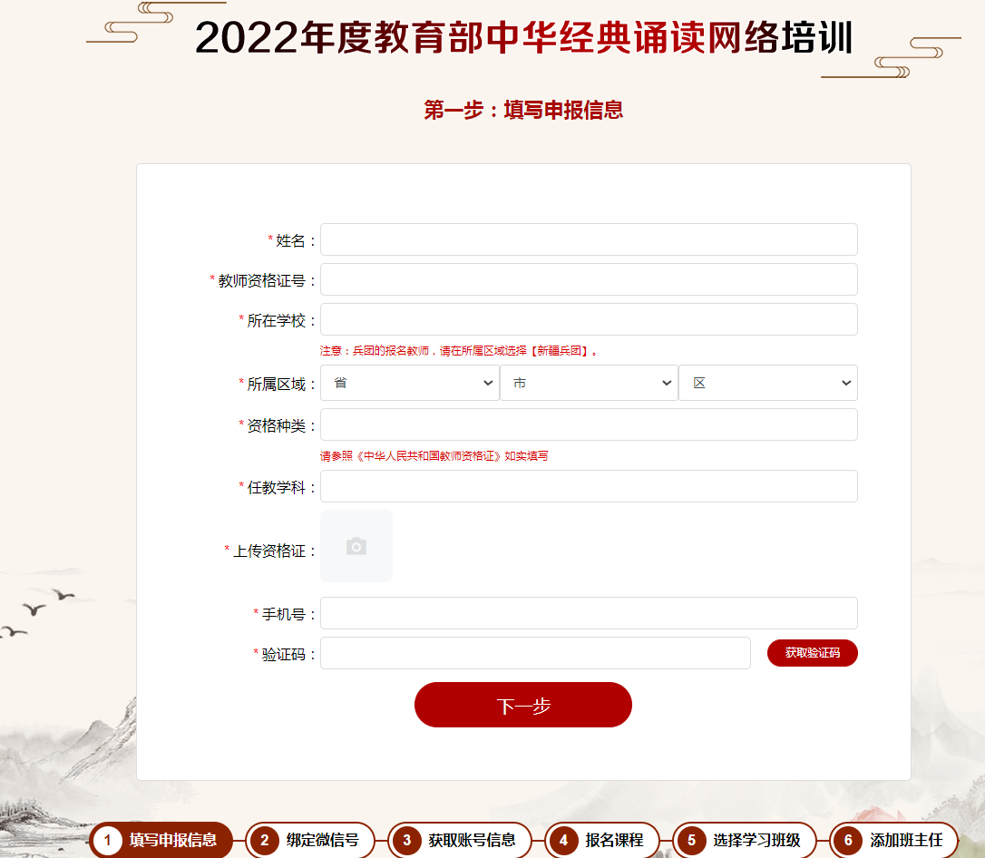
2. 微信扫描二维码。绑定系统生成二维码，可实现自由切换微信端或电脑端的课程学习。
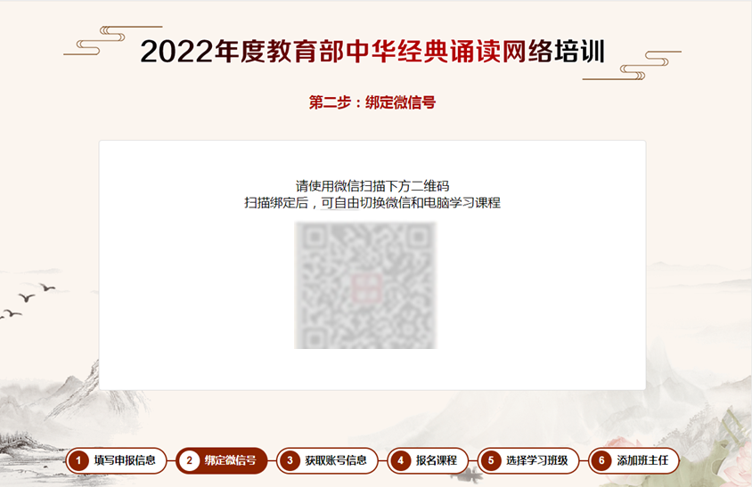
3. 获得专属用户名及密码。用户名默认为填报信息时使
用的手机号码，系统直接生成初始密码。点击【下一步】，前往课程报名页面。
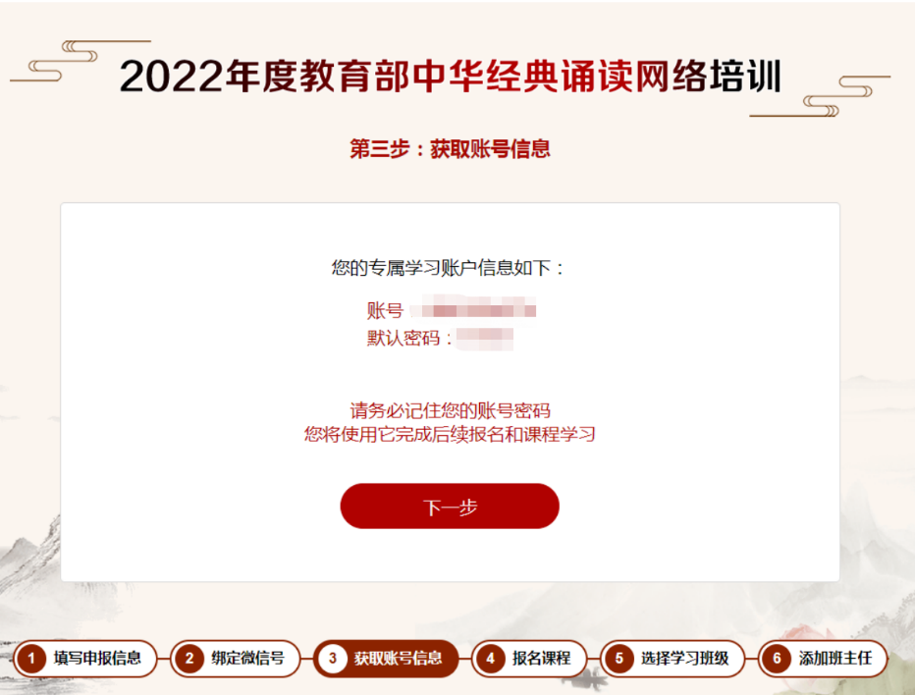
4. 课程报名。
（1）选择任一专辑，点击【去报名】，进入详情页。
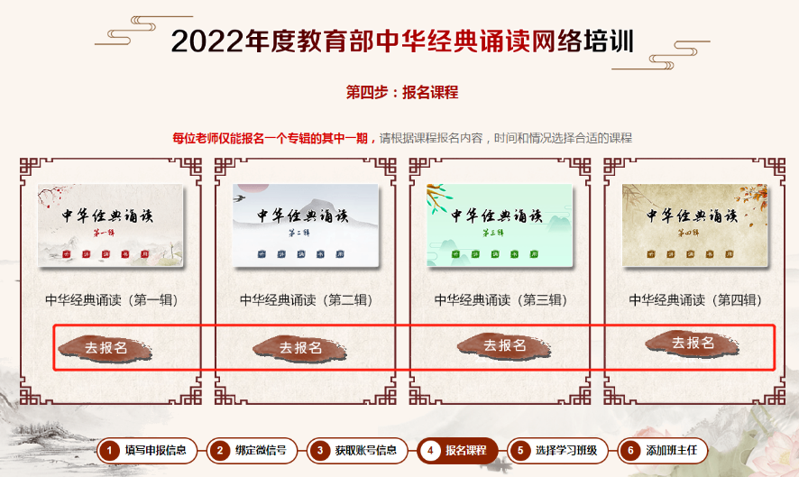
（2）查看时间和剩余人数，选择1个合适班次，点击【我要报名】。
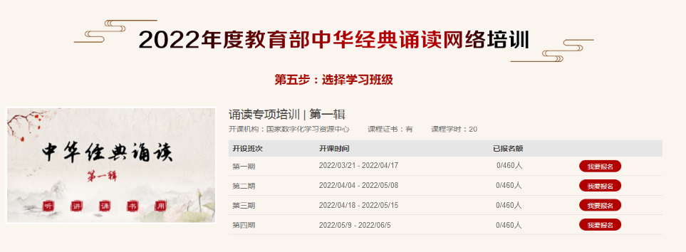
5. 添加班主任。
（1）报名成功后，请用手机微信扫二维码，添加班主任，此项操作请务必完成。
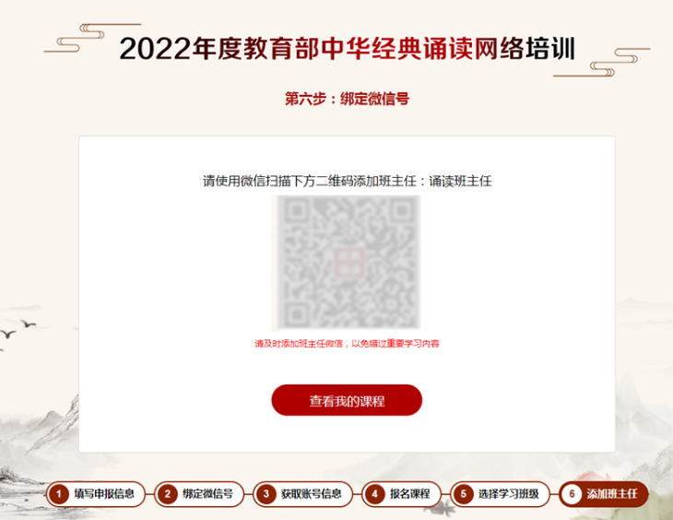
（2）如您在上个页面未添加班主任，请在报名的课程信息页面上扫微信二维码，添加班主任，此项操作请务必在开课前完成。
备注：首次登录后可自行修改密码，如后期登录课程遗忘，可根据页面提示，使用注册时手机号找回密码。
二、手机端报名步骤
（一）第一步：关注微信公众号，进入申报页面。
1. 微信公众号搜索“泛在云课堂”进入公众号。
2. 点击页面左下角【发现课程】，菜单中选择【诵读网络专项培训】。
（二）第二步：填写申报信息，报名课程。
1. 填写申报信息。填写姓名、教师资格证号、所在学校、所属区域、手机号等信息，并上传教师资格证照片。
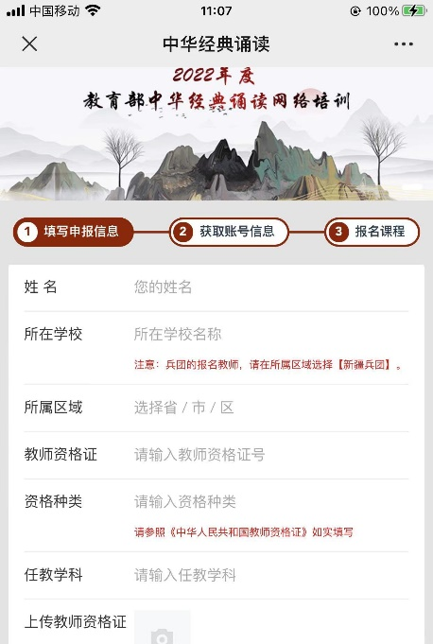
2. 获得专属用户名及密码，可用于电脑客户端的课程学习（泛在学习网：http://www.mymooc.net.cn）。用户名默认为填报信息时使用的手机号码，系统直接生成初始密码。点击【下一步】，前往课程报名页面。
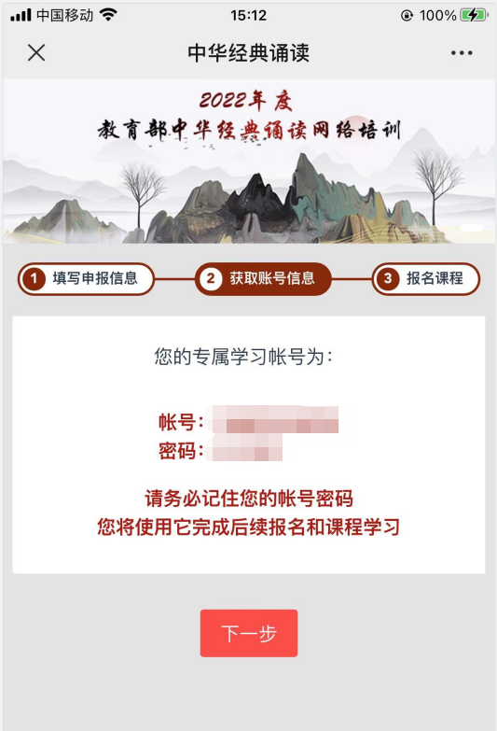
3. 报名课程
（1）选择任一专辑，点击【立即报名】，进入详情页，并点击【我要报名】。
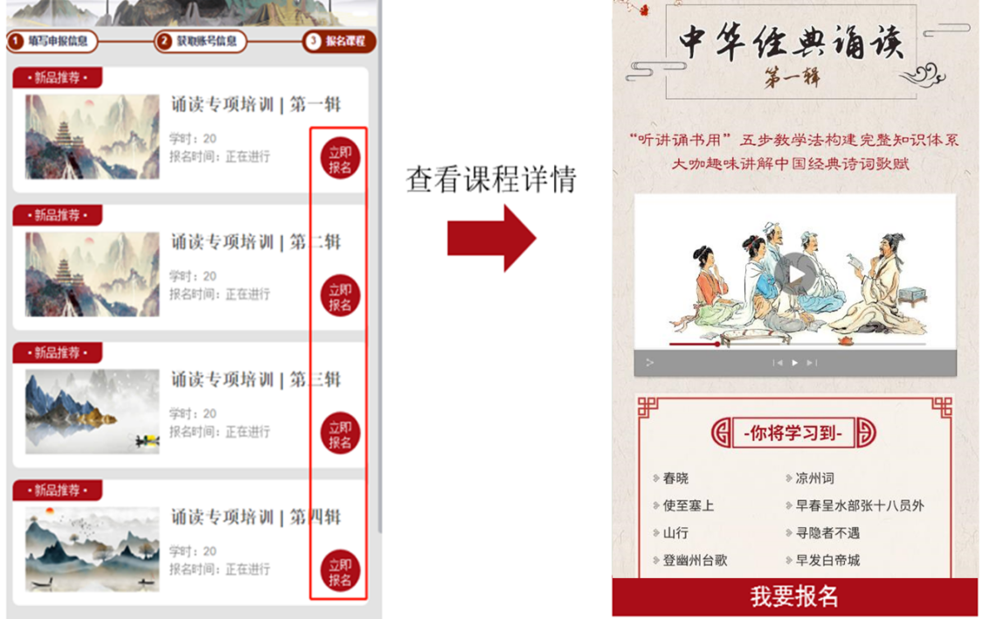
（2）选择1个合适班次点击【确认报名】，即完成报名。
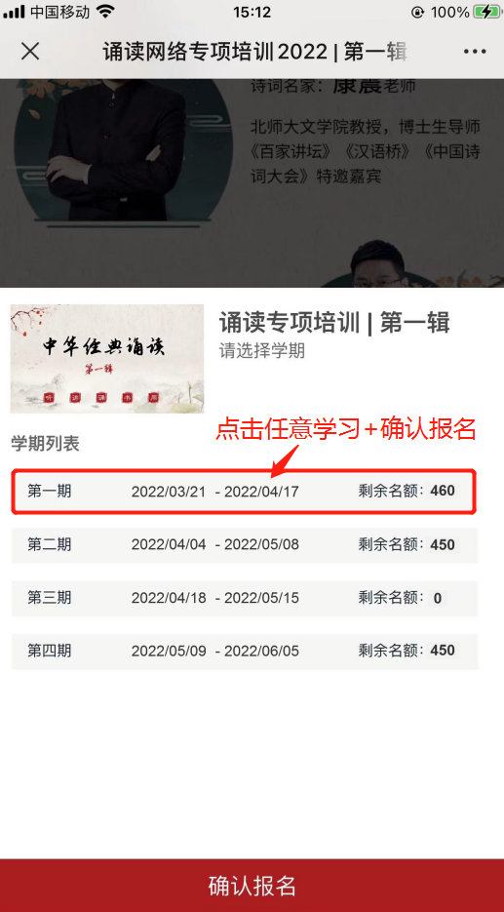
（3）报名成功后，请在打开的弹窗上微信扫二维码，添加班主任，此项操作请务必完成。
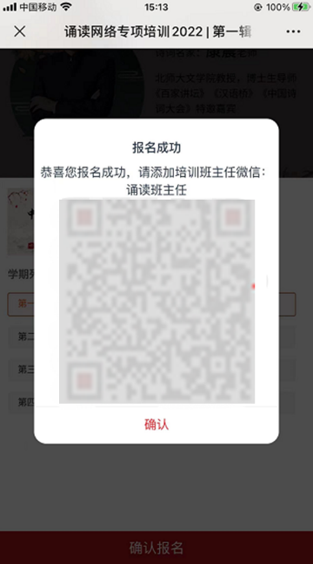
（4）如您在上个页面未添加班主任，请在报名成功的页面上微信扫二维码，添加班主任，此项操作请在开课前完成。
